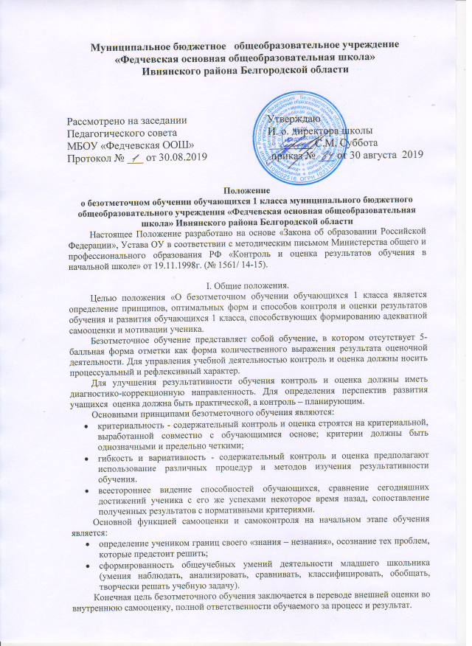

Функцией контроля и оценки является определение педагогом уровня обученности и личностного развития обучающихся.

II. Содержание и организация безотметочной системы контроля и оценки

Безотметочная система вводится на основании Письма МО РФ «Контроль и оценка результатов обучения в начальной школе» от 19.11.98г. в 1 классе. При безотметочном обучении не рекомендуется применять никакие другие знаки оценивания: цветочки, звездочки, разноцветные полоски и пр. Учитель должен знать, что в данном случае функции отметки берет на себя этот предметный знак и отношение ребенка к нему идентично отношению к цифровой оценке.

Безотметочный контроль и оценка предметных знаний и умений обучающихся предусматривают выявление индивидуальной динамики качества усвоения предмета учеником и не подразумевает сравнения его с другими детьми.

Текущие оценки, фиксирующие *продвижение* обучающихся 1 класса в освоении всех умений, необходимых для формируемых навыков, заносятся в специальный *«Лист индивидуальных достижений»*, который заводится для каждого ребенка. Освоенные навыки дети и учитель отмечают в нем с помощью каких-либо значков, или, например, закрашивая определенную клеточку – полностью или частично. В «Листе индивидуальных достижений» фиксируются текущие оценки по всем формируемым на данном этапе навыкам. В этом же листе можно отмечать продвижение ребенка в освоении иных умений, необходимых для формирования устойчивых навыков чтения, письма, вычислительных навыков и др. Заполнение листа производится учителем по четвертям. Заполнять лист может как учитель, так и сам ученик (совместно с учителем и под его контролем).

Оценивая ученические работы таким образом, следует отмечать положительные сдвиги в работе каждого учащегося по сравнению с его предыдущими работами, не допуская какого бы то ни было сравнения успешности работ разных учеников между собой.

В качестве *обобщения* учебных достижений ребенка в конце года они вносятся в *оценочный лист*. В нем отражаются уровни овладения ключевыми умениями по каждому предмету. Результат усвоения предмета по каждому параметру может быть зафиксирован в процентах.

Еще одним средством предъявления собственных достижений ученика для их оценки является *«Портфолио достижений ученика»*. Он представляет собой подборку личных работ ученика, в которые входят творческие работы, отражающие его интересы, лучшие работы, отражающие прогресс ученика в какой-либо области, продукты учебно-познавательной деятельности ученика – самостоятельно найденные информационно-справочные материалы из дополнительных источников, доклады, сообщения, размышления об отобранных материалах и своем продвижении и пр. Метод составления таких «портфолио» основывается на анализе способностей ученика, его интересов.

В течение 1 полугодия в 1 классе контрольные работы не проводятся, поэтому устанавливаются следующие формы контроля за развитием предметных знаний и умений обучающихся:

* устный опрос;
* письменный опрос;
* самостоятельные проверочные работы, специально формирующие самоконтроль и самооценку обучающихся после освоения ими определенных тем;
* тестовые диагностические задания;
* графические работы: рисунки, схемы, диаграммы;

С целью фиксации и систематизации результатов всех этих работ результаты заносятся в рабочий журнал учителя.

III. Функции администрации учреждения

В своей деятельности администрация учреждения использует по необходимости все необходимые материалы учителей, обучающихся и психолога для создания целостной картины реализации и эффективности педагогической технологии по оценке и контролю.

Все материалы, получаемые от обучающихся, учитель классифицирует отдельно, с целью определения динамики в образовании обучающихся.

По итогам года на основе получаемых материалов от учителей зам. директора школы проводит педагогический анализ работы, определяя «проблемные» места, достижения и трудности обучающихся, так и учителей, на основе которых определяет стратегические задачи на следующий учебный год.

Деятельность учителя оценивается не на основе количественных показателей успешно обучающихся, а на основе динамики развития обучающихся.

IV. Права и обязанности обучающихся

Обучающиеся имеют право:

* - первым оценить свою работу;
* - на собственную оценку своих достижений и трудностей;
* - совместно с учителем определить критерии оценивания своей работы в течение обучающего периода по теме.

Обучающиеся обязаны:

* - по возможности проявлять оценочную самостоятельность в учебной работе;
* - овладеть способами оценивания, принятыми в учреждении;

V. Права и обязанности учителя

Учитель вправе выбрать систему оценивания, не противоречащую Закону об Образовании, приказам и письмам МО РФ.

Учитель обязан:

* - оценивать работу обучающихся по их запросу, оценка обучающихся должна предшествовать оценке учителя;
* оценивать обучающихся только относительно их собственных возможностей и достижений;
* оценивать деятельность обучающихся только после совместно выработанных критериев оценки данной работы.
* работать над формированием самоконтроля и самооценки у обучающихся;
* вести учет продвижения обучающихся;
* доводить до сведения родителей, достижения и успехи обучающихся.

VI. Взаимодействие с родителями в процессе безотметочного обучения

На родительских собраниях учителя знакомят родителей (законных представителей) с особенностями оценивания в 1-ом классе.

Для информирования родителей (законных представителей) о результатах обучения и развития в конце каждой четверти учитель проводит родительские собрания и индивидуальные консультации.

С Положением ознакомлены:

|  |  |  |  |  |  |
| --- | --- | --- | --- | --- | --- |
| Ф. И. О. | Дата | Подпись | Ф. И. О. | Дата | Подпись |
|  |  |  |  |  |  |
|  |  |  |  |  |  |
|  |  |  |  |  |  |
|  |  |  |  |  |  |
|  |  |  |  |  |  |
|  |  |  |  |  |  |
|  |  |  |  |  |  |
|  |  |  |  |  |  |
|  |  |  |  |  |  |
|  |  |  |  |  |  |